Documento de Arquitetura de Software

|  |  |
| --- | --- |
| **Infrasystem – Projeto Docsearcher** | |
| **Gestor do Projeto** | **Gerente de Projeto** |
| Edgar Rodrigues | Yasmin Costa |
| [edgar.rodrigues@infrasystem.com](mailto:edgar.rodrigues@infrasystem.com) | [y.costa@infrasystem.com](mailto:y.costa@accenture.com) |
| (11)91234-5678 | (11)94321-8765 |

|  |
| --- |
| **Objetivo deste Documento** |
| Este documento tem como objetivo descrever as principais decisões de projeto tomadas pela equipe de desenvolvimento e os critérios considerados durante a tomada destas decisões. Suas informações incluem aparte de *hardware* e *software* do sistema. |

|  |  |  |  |  |
| --- | --- | --- | --- | --- |
| *Histórico de Revisão* | | | | |
| Data | Demanda | Autor | Descrição | Versão |
| 20/05/2024 | INC004657 | Wagner Morais | Alteração da finalidade e escopo do projeto. | 1.2 |
|  |  |  |  |  |
|  |  |  |  |  |

Sumário

1. INTRODUÇÃO 3
   1. Finalidade 3
   2. Escopo 3
   3. Definições, Acrônimos e Abreviações 3
   4. Referências 4
2. REPRESENTAÇÃO ARQUITETURAL 4
3. REQUISITOS E RESTRIÇÕES ARQUITETURAIS 4
4. VISÃO DE CASOS DE USO 5
   1. Casos de Uso significantes para a arquitetura 5
5. VISÃO LÓGICA 6
   1. Visão Geral – pacotes e camadas 6
6. VISÃO DE IMPLEMENTAÇÃO 8
   1. Caso de Uso 001 8
      1. Diagrama de Classes 8
      2. Diagrama de Sequência 9
7. VISÃO DE IMPLANTAÇÃO 10
8. DIMENSIONAMENTO E PERFORMANCE 10
   1. Volume 10
   2. Performance 10
9. QUALIDADE 10

# INTRODUÇÃO

## Finalidade

Este documento fornece uma visão arquitetural abrangente do sistema Infrasystem, usando diversas visões de arquitetura para **representar** diferentes aspectos do sistema. O objetivo deste documento é capturar e comunicar as decisões arquiteturais significativas que foram tomadas em relação ao sistema.

O documento irá adotar uma estrutura baseada na visão “4+1” de modelo de arquitetura [KRU41].

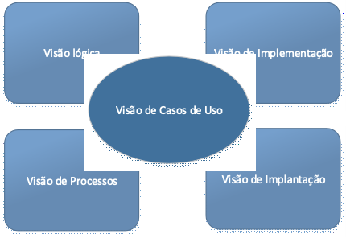

Figura 1 – Arquitetura 4+1

## Escopo

Este Documento de Arquitetura de Software se aplica ao Docsearcher, que será desenvolvido pela Equipe de Desenvolvimento e Inovação Tecnológica de São Paulo (EDITSP).

## Definições, Acrônimos e Abreviações

QoS – Quality of Service, ou qualidade de serviço. Termo utilizado para descrever um conjunto de qualidades que descrevem as requisitos não-funcionais de um sistema, como performance, disponibilidade e escalabilidade[QOS].

## Referências

[KRU41]: The “4+1” view model of software architecture, Philippe Kruchten, November 1995, <http://www3.software.ibm.com/ibmdl/pub/software/rational/web/whitepapers/2003/Pbk4p1.pdf>

[QOS] <https://docs.oracle.com/cd/E19636-01/819-2326/6n4kfe7dj/index.html>

# REPRESENTAÇÃO ARQUITETURAL

Este documento irá detalhar as visões baseado no modelo “4+1” [KRU41], utilizando como referência os modelos definidos na MDS. As visões utilizadas no documento serão:

|  |  |  |  |
| --- | --- | --- | --- |
| **Visão** | **Público** | **Área** | **Modelo da MDS** |
| **Lógica** | Analistas | Realização dos Casos de Uso |  |
| **Processo** | Integradores | Performance, Escalabilidade, Concorrência |  |
| **Implementação** | Programadores | Componentes de Software |  |
| **Implantação** | Gerência de Configuração | Nodos físicos |  |
| **Caso de Uso** | Todos | Requisitos funcionais |  |
| **Dados** | Especialistas em dados  Administradores de dados | Persistência de dados |  |

Tabela 1 – Visões, Público, Área e Artefatos da MDS

# REQUISITOS E RESTRIÇÕES ARQUITETURAIS

Esta seção descrever os requisitos de software e restrições que tem um impacto significante na arquitetura.

|  |  |
| --- | --- |
| **Requisito** | **Solução** |
| **Linguagem** | Java 21, HTML 5, CSS 3, Django |
| **Plataforma** | AWS |
| **Segurança** | Identificação de Vulnerabilidades; Controle de Acesso; Criptografia de Dados; Prevenção de Injeção de Código; Auditoria e Logging; Autenticação Forte; Atualizações e Patching; Proteção contra; Ataques de Força Bruta; Gerenciamento de Sessão; Segurança na Comunicação; |
| **Persistência** | Será adotado o banco de dados relacional mySQL, pois a aplicação requer transações ACID (Atomicidade, Consistência, Isolamento, Durabilidade). |
| **Internacionalização (i18n)** | Deve ser adaptado para ter suporte ao idioma Inglês, Português e Espanhol. |

Tabela 2 – Exemplo de requisitos e restrições

# VISÃO DE CASOS DE USO

Esta seção lista as especificações centrais e significantes para a arquitetura do sistema.

Lista de casos de uso do sistema:

* **Caso de Uso 001**
* **Caso de Uso 002**

## Casos de Uso significantes para a arquitetura

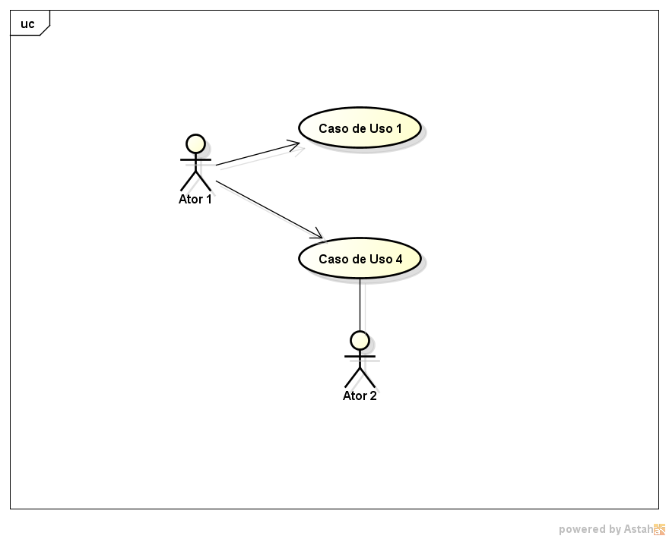

Figura 2 – Exemplo de Diagrama com os casos de uso significativos e atores

# VISÃO LÓGICA

Descrever uma visão lógica da arquitetura. Descrever as classes mais importantes, sua organização em pacotes de serviços e subsistemas, e a organização desses subsistemas em camadas. Também descreve as realizações dos casos de uso mais importantes, por exemplo, aspectos dinâmicos da arquitetura. Diagramas de classes e sequência devem ser incluídos para ilustrar os relacionamentos entre as classes significativas na arquitetura, subsistemas, pacotes e camadas.

## Visão Geral – pacotes e camadas

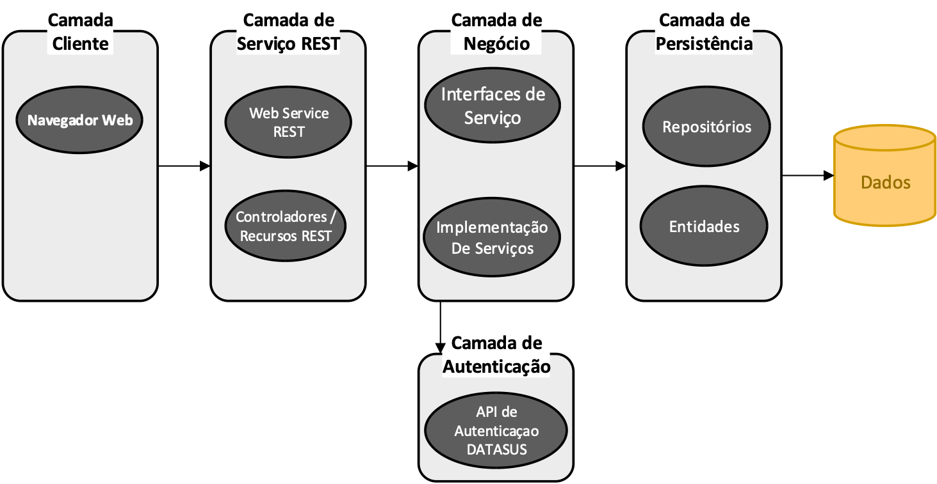

Figura 2 – Exemplo de Diagrama de Camadas da Aplicação

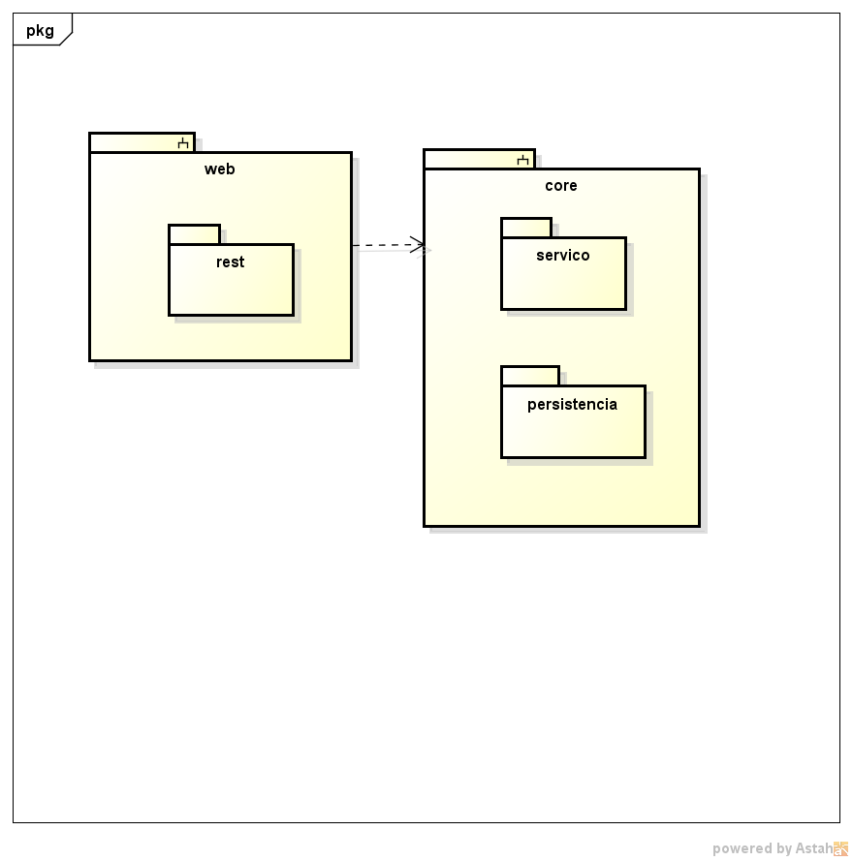

Figura 3 – Exemplo de Diagrama de Pacotes da Aplicação

# VISÃO DE IMPLEMENTAÇÃO

## Caso de Uso 001

### Diagrama de Classes

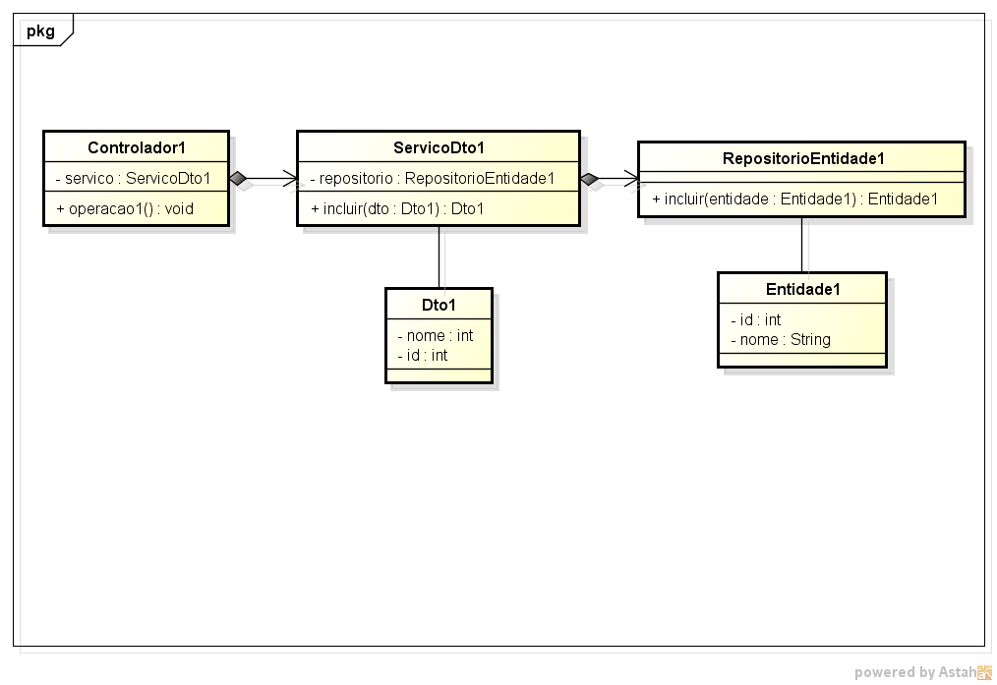

Figura 20 – Exemplo de Diagrama de Classes

### Diagrama de Sequência

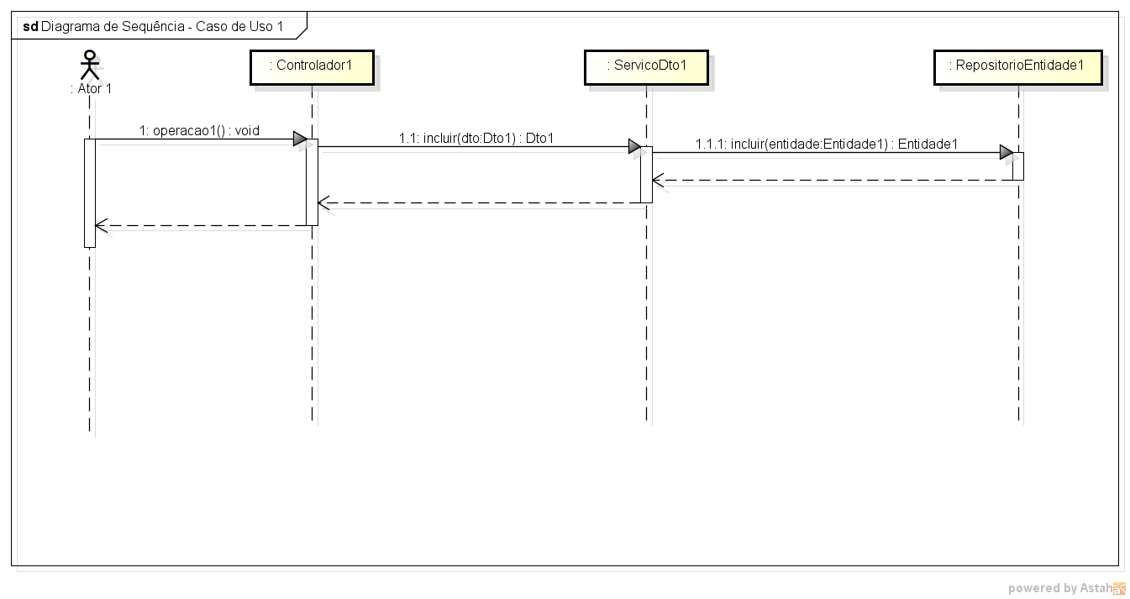

Figura 20 – Exemplo de Diagrama de Sequência

# VISÃO DE IMPLANTAÇÃO

Descrever os nodos físicos, as configurações e os artefatos que serão implantados.

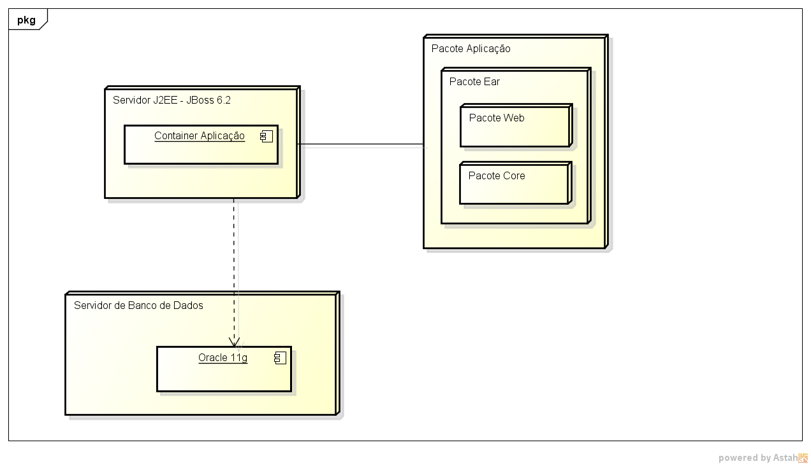

Figura 20 – Exemplo de Diagrama de Implantação Java

# DIMENSIONAMENTO E PERFORMANCE

## Volume

Enumerar os itens relativos ao volume de acesso aos recursos da aplicação:

* Número de estimado usuários: 120
* Número estimado de acessos diários: 50
* Número estimado de acessos por período: 70
* Tempo de sessão de um usuário: 20 minutos

## Performance

Enumerar os itens referentes à resposta esperada do sistema:

* Tempo máximo para a execução de determinada transação: 5 segundos

# QUALIDADE

Enumerar os itens de qualidade de software [QOS] significativos para a aplicação:

|  |  |  |
| --- | --- | --- |
| **Item** | **Descrição** | **Solução** |
| **Escalabilidade** | [Breve Descrição] | [Breve descrição da Solução] |
| **Confiabilidade, Disponibilidade** | [Breve Descrição] | [Breve descrição da Solução] |
| **Portabilidade** | [Breve Descrição] | [Breve descrição da Solução] |
| **Segurança** | [Breve Descrição] | [Breve descrição da Solução] |